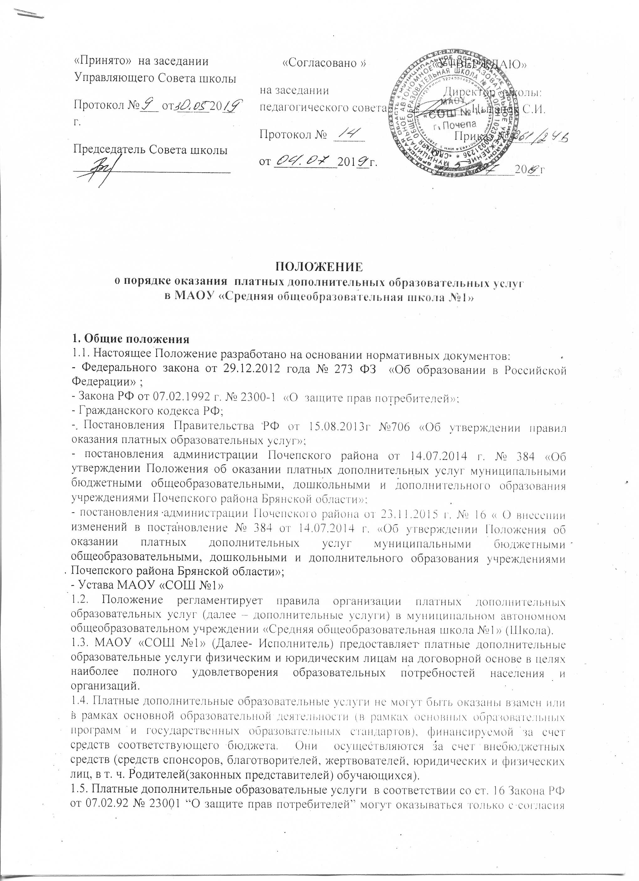

«Принято» на заседании Управляющего Совета школы  Протокол №___ от _____20__ г.  Председатель Совета школы _________________________ | «Согласовано »  на заседании педагогического совета  Протокол № _____  от __________201__г. | «УТВЕРЖДАЮ»  Директор школы: ______Цыганок С.И.  Приказ № _____  от __________20__г.
ПОЛОЖЕНИЕ
о порядке оказания платных дополнительных образовательных услуг
в МАОУ «Средняя общеобразовательная школа №1»

1. Общие положения
1.1. Настоящее Положение разработано на основании нормативных документов:
- Федерального закона от 29.12.2012 года № 273 ФЗ «Об образовании в Российской Федерации» ;
- Закона РФ от 07.02.1992 г. № 2300-1 «О защите прав потребителей»;
- Гражданского кодекса РФ;
- Постановления Правительства РФ от 15.08.2013г №706 «Об утверждении правил оказания платных образовательных услуг»;
- постановления администрации Почепского района от 14.07.2014 г. № 384 «Об утверждении Положения об оказании платных дополнительных услуг муниципальными бюджетными общеобразовательными, дошкольными и дополнительного образования учреждениями Почепского района Брянской области»;
- постановления администрации Почепского района от 23.11.2015 г. № 16 « О внесении изменений в постановление № 384 от 14.07.2014 г. «Об утверждении Положения об оказании платных дополнительных услуг муниципальными бюджетными общеобразовательными, дошкольными и дополнительного образования учреждениями Почепского района Брянской области»;
- Устава МАОУ «СОШ №1»
1.2. Положение регламентирует правила организации платных дополнительных образовательных услуг (далее – дополнительные услуги) в муниципальном автономном общеобразовательном учреждении «Средняя общеобразовательная школа №1» (Школа).
1.3. МАОУ «СОШ №1» (Далее- Исполнитель) предоставляет платные дополнительные образовательные услуги физическим и юридическим лицам на договорной основе в целях наиболее полного удовлетворения образовательных потребностей населения и организаций.
1.4. Платные дополнительные образовательные услуги не могут быть оказаны взамен или в рамках основной образовательной деятельности (в рамках основных образовательных программ и государственных образовательных стандартов), финансируемой за счет средств соответствующего бюджета. Они осуществляются за счет внебюджетных средств (средств спонсоров, благотворителей, жертвователей, юридических и физических лиц, в т. ч. Родителей (законных представителей) обучающихся).
1.5. Платные дополнительные образовательные услуги в соответствии со ст. 16 Закона РФ от 07.02.92 № 23001 “О защите прав потребителей” могут оказываться только с согласия их получателя. Отказ заказчика от предоставления платных дополнительных образовательных услуг не может быть причиной уменьшения объема предоставляемых ему основных услуг.
1.6. Оказание платных дополнительных образовательных услуг не может наносить ущерб или ухудшать качество предоставления основных образовательных услуг, которые учреждение обязано оказывать бесплатно.

2. Перечень платных дополнительных образовательных услуг
МАОУ «СОШ №1» вправе (в необходимых случаях – при наличии соответствующих лицензий):
2.1.Организовать изучение специальных дисциплин сверх часов и сверх программы по данной дисциплине, предусмотренной учебным планом;
2.2. Проводить репетиторство с обучающимися другого образовательного учреждения;
2.3.Организовать курсы по изучению иностранных языков в раннем возрасте
2.4. Создавать кружки:
а) по обучению игре на музыкальных инструментах, вокалу
б) фото, видео, радиоделу; столярному мастерству;
в) кройке и шитью, вязанию, домоводству, танцам и другие
художественно- эстетической, научной, технической, социальной, экологической, патриотической, декоративно- прикладной направленности;
2.5.Создавать студии, группы, школы, факультативы, работающие по программам дополнительного образования детей:
а) по обучению живописи, графике, скульптуры, народным промыслам;
б) по изучению истории мировой культуры;
2.6.Организовать учебные группы по адаптации детей к условиям школьной жизни;
2.7.Создать спортивные и физкультурные секции, группы здоровья.
2.8.Другие сопутствующие образовательному процессу услуги, если они не дублируют основной образовательную программу и не относятся к образовательной деятельности, финансируемой из средств бюджета.

3. Порядок оказания платных дополнительных образовательных услуг
3.1. Для оказания платных дополнительных образовательных услуг необходимо:
3.1.1 Произвести расчёт стоимости оказания платной дополнительной образовательной услуги. Размер платы за оказание платных дополнительных образовательных услуг устанавливается по согласию сторон. Администрация обязана ознакомить получателей платной дополнительной образовательной услуги со сметой в целом и в расчете на одного получателя. Смета разрабатывается экономическим отделом ОО администрации Почепского района и утверждается начальником ОО. Допускается оплата в договорных ценах, в соответствии с конъюнктурой спроса и предложения.
.3.1.2 Исполнитель обязан до заключения договора и в период его действия предоставлять заказчику достоверную информацию о себе и об оказываемых платных образовательных услугах, обеспечивающую возможность их правильного выбора.
3.1.3. Исполнитель обязан довести до заказчика информацию, содержащую сведения о предоставлении платных образовательных услуг в порядке и объеме, которые предусмотрены Законом Российской Федерации "О защите прав потребителей" и Федеральным законом «Об образовании в Российской Федерации".
3.1.4. заключить договор в простой письменной форме и содержит следующие сведения:
а) полное наименование и фирменное наименование (при наличии) исполнителя - юридического лица; фамилия, имя, отчество (при наличии) исполнителя - индивидуального предпринимателя;
б) место нахождения или место жительства исполнителя;
в) наименование или фамилия, имя, отчество (при наличии) заказчика, телефон заказчика;
г) место нахождения или место жительства заказчика;
д) фамилия, имя, отчество (при наличии) представителя исполнителя и (или) заказчика, реквизиты документа, удостоверяющего полномочия представителя исполнителя и (или) заказчика;
е) фамилия, имя, отчество (при наличии) обучающегося, его место жительства, телефон (указывается в случае оказания платных образовательных услуг в пользу обучающегося, не являющегося заказчиком по договору);
ж) права, обязанности и ответственность исполнителя, заказчика и обучающегося;
з) полная стоимость платных дополнительных образовательных услуг, порядок их оплаты;
и) сведения о лицензии на осуществление образовательной деятельности (наименование лицензирующего органа, номер и дата регистрации лицензии);
к) вид, уровень и (или) направленность образовательной программы (часть образовательной программы определенного уровня, вида и (или) направленности);
л) форма обучения;
м) сроки освоения образовательной программы (продолжительность обучения);
н) вид документа (при наличии), выдаваемого обучающемуся после успешного освоения им соответствующей образовательной программы (части образовательной программы);
о) порядок изменения и расторжения договора;
п) другие необходимые сведения, связанные со спецификой оказываемых платных дополнительных образовательных услуг.

3.1.5. Создать условия для проведения платных дополнительных образовательных услуг в соответствии с действующими санитарными правилами и нормами.
3.1.6. Обеспечить кадровый состав и оформить трудовые договоры с работниками.
Для выполнения работ по оказанию платных дополнительных образовательных услуг могут привлекаться как основные сотрудники, так и специалисты из других организаций.
3.2. Платные дополнительные образовательные услуги оказываются в соответствии с дополнительным расписанием занятий.
3.3. Учебная нагрузка не должна превышать допустимые показатели, предусмотренные санитарными правилами и нормами.
3.4. При оказании платных дополнительных образовательных услуг допускается формирование разновозрастных групп. При формировании разновозрастных групп учитываются требования по наполняемости. По желанию родителей могут формироваться группы с меньшей наполняемостью.

4. Права и обязанности сторон

4.1. Заказчик имеет право:
4.1.1. получить копию договора об оказании платных дополнительных образовательных услуг Школой, который заключается в письменной форме в 2-х экземплярах
4.1.2. Требовать от Исполнителя предоставления информации по вопросам, касающихся организации и обеспечения надлежащего исполнения услуг.
4.1.3. Заказчик, надлежащим образом исполнивший свои обязательства по настоящему договору, имеет преимущественное право на заключение договора на новый срок по истечении срока действия настоящего договора.
4.1.4. Обращаться к работникам Исполнителя по всем вопросам деятельности Школы.
4.1.5. Получать полную и достоверную информацию об оценке своих знаний и критериях этой оценки.
4.1.6. Пользоваться имуществом Заказчика, необходимым для обеспечения образовательного процесса, во время занятий, предусмотренных расписанием.

4.2. Заказчик обязан
4.2.1. Своевременно вносить плату за предоставленные услуги через Сберегательный банк России не позднее 1 числа месяца, предшествующего периоду оплаты.
4.2.2. При поступлении Заказчика в Школу и в процессе его обучения своевременно представлять все необходимые документы, предусмотренные уставом Школы.
4.2.3. Незамедлительно сообщать руководителю Исполнителя об изменении контактного телефона и места жительства.
4.2.4.Извещать руководителя Исполнителя о причинах отсутствия Заказчика на занятиях. Пропущенные «Заказчиком» по неуважительной причине оплаченные занятия не переносятся на иное время, а оплата за них не компенсируется в следующем периоде.
4.2.4. По просьбе Исполнителя приходить для беседы при наличии претензий Исполнителя к поведению Заказчика или его отношению к получению платных дополнительных образовательных услуг .
4.2.5. Проявлять уважение к педагогам, администрации и техническому персоналу Исполнителя.
4.2.6. Возмещать ущерб, причинённый Заказчиком имуществу Исполнителя в соответствии с законодательством Российской Федерации.
4.2.7. В случае выявления заболевания Заказчика (по заключению учреждений здравоохранения) освободить Заказчика от занятий. Пропущенные по уважительной причине занятия при предъявлении медицинской справки (её копии) могут быть компенсированы по заявлению «Заказчика».
4.2.8.Для договора с участием Заказчика, не достигшего 14-летнего возраста, обеспечить посещение Заказчиком.
4.2.9. Обязанности Заказчика (для договора с Заказчиком, достигшим 14-летнего возраста):
- посещать занятия, указанные в учебном расписании;
- выполнять задания по подготовке к занятиям, даваемые педагогами Школы; - соблюдать учебную дисциплину и общепринятые нормы поведения, в частности, проявлять уважение к педагогам, администрации и техническому персоналу Исполнителя и другим обучающимся, не посягать на их честь и достоинство.
4.2.10. Бережно относиться к имуществу Исполнителя.

4.3. Исполнитель имеет право
4.3.1. расторгнуть договор на оказание платных дополнительных образовательных услуг в одностороннем порядке в случае противоправных действий Заказчика услуг, задолженности по оплате за услуги более 1 месяца;
4.3.2.самостоятельно разрабатывать программы, реализуемые как дополнительные платные образовательные услуги;
4.3.3. привлекать к работе по оказанию платных дополнительных образовательных услуг специалистов по своему усмотрению;
4.3.4. расходовать полученные средства согласно положению « О порядке расходования денежных средств, полученных от оказания платных дополнительных образовательных услуг».

4.4. Исполнитель обязан:
4.4.1. Издать приказ руководителя об организации конкретных платных дополнительных образовательных услуг, в котором определить:
- ответственных лиц;
- состав участников;
- организацию работы по предоставлению платных дополнительных образовательных услуг (расписание занятий, сетку занятий, график работы);
- привлекаемый преподавательский и административный состав.
4.4.2. Утвердить учебный план, учебную программу, смету расходов, штатное расписание, стоимость услуги.
4.4.3. Оформить договор с заказчиком на оказание платных дополнительных образовательных услуг.
4.4.4. Своевременно и в доступном месте предоставить физическим и юридическим лицам необходимую и достоверную информацию о перечне платных дополнительных образовательных услуг , возможности и условиях их получения, о размере и порядке оплаты за их оказание, размещая всю необходимую информацию на сайте Школы.
4.4.5. Обеспечить оказание платных дополнительных образовательных услуг в полном объеме, в соответствии с утвержденными дополнительными образовательными программами и условиями договора.
4.4.6. Организовать контроль над качеством предоставляемых услуг, правильностью хранения документов отчетности.
4.4.7. Нести ответственность за жизнь и здоровье заказчиков услуг во время получения платной дополнительной образовательной услуги;
4.4.8. Реализовать платные дополнительной образовательные услуги в срок, качественно и в полном объеме;
4.4.9. Не допускать срыва занятий без уважительных причин;

5. Ответственность Исполнителя и Заказчика.
5.1. В случае неисполнения или ненадлежащего исполнения обязательств по договору об оказании платных дополнительных образовательный услуг стороны несут ответственность, предусмотренную гражданским законодательством и законодательством о защите прав потребителей на условиях, установленных этим законодательством.
5.2. Исполнитель оказывает платные дополнительные образовательные услуги в порядке и в сроки, определённые договором.
5.3. При обнаружении недостатков оказанных платных дополнительных образовательных услуг, в том числе оказания их не в полном объёме, предусмотренном образовательными программами и учебными планами, заказчика вправе по своему выбору потребовать:
А) безвозмездного оказания платных дополнительных образовательных услуг, в том числе оказания платных дополнительных образовательных услуг в полном объёме в соответствии с образовательными программами, планами, договорами;
Б) соответствующего уменьшения стоимости оказанных платных дополнительных образовательных услуг.
В) возмещения понесенных им расходов по устранению недостатков оказанных платных дополнительных образовательных услуг своими силами или третьими лицами.
5.4. Если исполнитель нарушил сроки оказания платных дополнительных образовательных услуг (сроки начала и окончания оказания платных дополнительных образовательных услуг и промежуточные сроки оказания платной дополнительной образовательной услуги) либо если во время оказания платных дополнительных образовательных услуг стало очевидным, что они не будут осуществлены в срок, заказчик вправе по своему выбору:
А) назначить исполнителю новый срок, в течение которого исполнитель должен приступить к оказанию платных дополнительных образовательных услуг (или) и закончить оказание платных дополнительных образовательных услуг;
Б) поручить оказать платные дополнительные образовательные услуги третьим лицам за разумную цену и потребовать от исполнителя возмещение понесенных расходов;
В) потребовать уменьшения стоимости платных дополнительных образовательных услуг;
Г) расторгнуть договор.
5.5. Контроль за условиями предоставления платных дополнительных образовательных услуг, за соответствием действующему законодательству нормативных актов и приказов, изданных директором школы об организации предоставления платных дополнительных образовательных услуг осуществляется муниципальными органами управления образования.

